附件一 各行各業之戒菸好理由
行業別 | 戒菸好理由
漁業 | 船艙內吸菸，不慎可能導致引擎失火，茫茫大海中求援不易，不得不戒。
林業 | 若在林中伐木時吸菸，導致的森林大火，除了毀了自己生財工具，還造成生態浩劫，不得不戒。
電力及燃氣供應業 | 工作場所充滿易燃物質，即使抽菸沒有被發現，但一不小心可能引起熊熊大火，不得不戒。
製造業 | 線上工作員在不能離開線上工作時，菸癮發作而分心，導致作業線的中斷，動輒上百、千萬元的損失，不得不戒。
礦業及土石採取業 | 若為石油天然氣開發生產業者，吸菸可能導致無法收拾之大型災害，不得不戒。
用水供應及污染整治業 | 局限空間作業，常有不明氣體或缺氧狀態，吸菸易致缺氧或爆炸危險；工作時手上沾滿污染物，吸菸時一起吃下肚，不得不戒。
營造業 | 高處作業抽菸分散注意力，容易發生跌落意外；材料很多易燃品，抽菸容易發生火災，不得不戒。
運輸業 | 可能因抽菸造成注意力不集中，導致車禍發生，害人害己，不得不戒。
倉儲業 | 倉儲業者若因抽菸分散注意力，導致機具操作不當發生意外，還必須賠償貨物損失，得不償失，不得不戒。
餐飲業 | 抽菸會引起顧客觀感不佳，長久吸菸可能造成味覺及嗅覺受到影響，不得不戒。
保險業 | 吸菸者發生疾病的機會比不吸菸者高，請領保費的機率也比較高，身為保險推銷員沒有鼓勵客戶戒菸，還帶頭吸菸，以保險業角度肯定不划算，不得不戒。
金融證券業 | 交易員因菸癮發作而分散注意力，導致操作錯誤，影響無遠弗屆，不得不戒。
保全業 | 爲解除菸癮暫時離開工作崗位，結果發生搶案、竊盜案，賠了面子也賠了裡子，不得不戒。
醫療保健及社會服務業 | 身為醫療照顧的提供者，若不以身作則提倡不吸菸，就無立場吩咐病患好好照顧身體，不得不戒。
美容、美髮業 | 為了解決菸癮在門口吸菸，結果顧客都跑到隔壁另外一家競爭對手去，與顧客近距離接觸時，身上散佈的菸味可能導致少了一個忠實顧客，不得不戒。
附件二 職場戒菸之優勢與個人戒菸之劣勢
- 職場戒菸優勢
- 具共同目標，能互相激勵
- 具支持性環境
- 專業知識及協助資源相對較高
- 邀菸時，可以公司名義拒絕
- 增加員工向心力、生產力
- 增加戒菸成功率
- 個人戒菸劣勢
- 缺乏支持性團體
- 專業知識及協助資源相對較低
- 缺乏支持性環境
- 邀菸時不易拒絕
- 容易失敗

附件三 職場戒菸小撇歩
內部資源 | 外部資源
- 上層主管支持，並指定專人負責 | - 戒菸專線：0800-636363
- 配置資源：提供免費藥物、戒菸班等 | - 戒菸門診
- 公司到處張貼禁菸及戒菸小撇歩  - 成立戒菸班，互相激勵、強化信心 | - 健康職場推動中心，具專業團隊協助職場推動戒菸活動
- 公司內部網站宣導傳播戒菸訊息 | 北區：02-27361661轉6521 陳小姐
- 善用職場熱心戒菸志工 | 中區：04-7286929 陳小姐
- 辦理公司內部戒菸競賽 | 南區：07-3115974 吳小姐
- 表揚戒菸成功者、設立榮譽榜(成功戒菸、熱心志工等)，增加成就感 | - 健康職場資訊網http://www.health.url.tw/index_logo.php  - 國民健康局菸害防制資訊網
 | http://tobacco.bhp.doh.gov.tw

參考資料1 93-98年吸菸率、二手菸暴露率
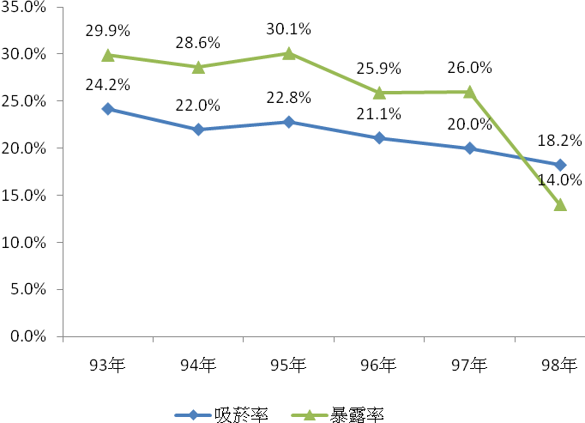

參考資料2 上班抽菸成本估計


